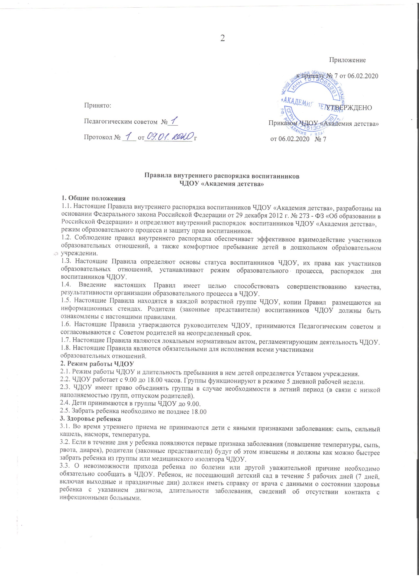 Приложение

к приказу № 7 от 06.02.2020

Принято: УТВЕРЖДЕНО

Педагогическим советом №___ Приказом ЧДОУ «Академия детства»

Протокол № ____ от______________ г от 06.02.2020 № 7

**Правила внутреннего распорядка воспитанников**

**ЧДОУ «Академия детства»**

**1. Общие положения**

1.1. Настоящие Правила внутреннего распорядка воспитанников ЧДОУ «Академия детства», разработаны на основании Федерального закона Российской Федерации от 29 декабря 2012 г. № 27З - ФЗ «Об образовании в Российской Федерации» и определяют внутренний распорядок воспитанников ЧДОУ «Академия детства», режим образовательного процесса и защиту прав воспитанников.

1.2. Соблюдение правил внутреннего распорядка обеспечивает эффективное взаимодействие участников образовательных отношений, а также комфортное пребывание детей в дошкольном образовательном учреждении.

1.З. Настоящие Правила определяют основы статуса воспитанников ЧДОУ, их права как участников образовательных отношений, устанавливают режим образовательного процесса, распорядок дня воспитанников ЧДОУ.

1.4. Введение настоящих Правил имеет целью способствовать совершенствованию качества, результативности организации образовательного процесса в ЧДОУ.

1.5. Настоящие Правила находятся в каждой возрастной группе ЧДОУ, копии Правил размещаются на информационных стендах. Родители (законные представители) воспитанников ЧДОУ должны быть ознакомлены с настоящими правилами.

1.6. Настоящие Правила утверждаются руководителем ЧДОУ, принимаются Педагогическим советом и согласовываются с Советом родителей на неопределенный срок.

1.7. Настоящие Правила являются локальным нормативным актом, регламентирующим деятельность ЧДОУ.

1.8. Настоящие Правила являются обязательными для исполнения всеми участниками

образовательных отношений.

**2. Режим работы ЧДОУ**

2.1. Режим работы ЧДОУ и длительность пребывания в нем детей определяется Уставом учреждения.

2.2. ЧДОУ работает с 9.00 до 18.00 часов. Группы функционируют в режиме 5 дневной рабочей недели.

2.3. ЧДОУ имеет право объединять группы в случае необходимости в летний период (в связи с низкой наполняемостью групп, отпуском родителей).

2.4. Дети принимаются в группы ЧДОУ до 9.00.

2.5. Забрать ребенка необходимо не позднее 18.00

**3. Здоровье ребенка**

3.1. Во время утреннего приема не принимаются дети с явными признаками заболевания: сыпь, сильный кашель, насморк, температура.

3.2. Если в течение дня у ребенка появляются первые признака заболевания (повышение температуры, сыпь, рвота, диарея), родители (законные представители) будут об этом извещены и должны как можно быстрее забрать ребенка из группы или медицинского изолятора ЧДОУ.

3.3. О невозможности прихода ребенка по болезни или другой уважительной причине необходимо обязательно сообщать в ЧДОУ. Ребенок, не посещающий детский сад в течение 5 рабочих дней (7 дней, включая выходные и праздничные дни) должен иметь справку от врача с данными о состоянии здоровья ребенка с указанием диагноза, длительности заболевания, сведений об отсутствии контакта с инфекционными больными.

3.4 Администрация ЧДОУ оставляет за собой право принимать решение о переводе ребенка в изолятор ЧДОУ в связи с появлением внешних признаков заболевания. Состояние здоровья ребенка определяют по внешним признакам воспитатель.

3.5. Если у ребенка есть аллергия или другие особенности здоровья и развития, то родители (законные представители) должны поставить в известность воспитателя, предъявить в данном случае справку или иное медицинское заключение.

3.6. В ЧДОУ запрещено давать детям какие-либо лекарства воспитателями групп или передавать ребенку для самостоятельного его употребления.

3.7. Родители (законные представители) обязаны приводить ребенка в ДОУ здоровым, опрятным, причесанным, чисто и по сезону одетым, и информировать воспитателей о каких-либо изменениях, произошедших в состоянии здоровья ребенка дома.

3.8. В случае длительного отсутствия ребенка в ЧДОУ по каким-либо обстоятельствам, необходимо написать заявление на имя директора ЧДОУ о сохранении места за ребенком с указанием периода отсутствия ребенка и причины.

**4. Режим образовательного процесса**

4.1. Основу режима составляет установленный распорядок сна и бодрствования, приема пищи, гигиенических и оздоровительных процедур, занятий, прогулок и самостоятельной деятельности детей в каждой возрастной группе.

4.2. Режим скорректирован с учетом работы ЧДОУ, контингента воспитанников и их индивидуальных особенностей, климата и времени года в соответствии с СанПиН. Режим обязателен для соблюдения всеми участниками образовательных отношений.

Образовательный процесс в ЧДОУ осуществляется в соответствии с «Санитарно - эпидемиологических требований к устройству, содержанию и организации режима работы дошкольных образовательных организаций»:

продолжительность учебного года – с 1 сентября по 1 сентября;

каникулярный период – 1 неделя в середине года (январь);

4.3.Расписание непосредственно образовательной деятельности (НОД) составляется в строгом соответствии с «Санитарно - эпидемиологическими требованиями к устройству, содержанию и организации режима работы дошкольных образовательных организаций».

4.4. Продолжительность НОД составляет:

в группе раннего возраста – 10 минут;

в младшей группе – 15 минут;

в средней группе – 20 минут;

в старшей группе – 25 минут;

В середине времени, отведенного на непосредственно образовательную деятельность, проводится физкультминутка. Перерыв между периодами НОД составляет 10 минут ( по требованию СанПиН ).

4.5. Своевременный приход в детский сад (до 9.00) – необходимое условие качественной и правильной организации воспитательно - образовательного процесса. Родители (законные представители) должны предупредить воспитателя о позднем приходе.

4.6. При возникновении вопросов по организации воспитательно-образовательного процесса, пребывания ребенка в ЧДОУ родителям (законным представителям) следует обсудить это с воспитателями группы и (или) с руководством ЧДОУ . Cпopные и конфликтные ситуации нужно разрешать только в отсутствии детей.

4.7. Плата за содержание ребенка в ДОУ вносится за месяц вперед и не позднее 1 числа каждого месяца.

4.8. Родители (законные представители) обязаны забрать ребенка из ЧДОУ до 18.00 часов. Если родители (законные представители) не могут лично забрать ребенка из ЧДОУ, то требуется заранее оповестить об этом воспитателя или администрацию детского сада и сообщить, кто будет забирать ребенка из тех лиц, которых ребенок знает и на которых предоставлены личные заявления родителей (законных представителей) и оформлена «Доверенность».

**5. Родители (законные представители) воспитанников должны соблюдать требования к одежде и обуви детей в ЧДОУ:**

5.1 Одежда воспитанников должна быть максимально удобной, чистой, легкой, вызывать у ребенка радость и соответствовать СанПиН. Не иметь посторонних запахов (духи, табак); одежда воспитанников подбирается ежедневно в зависимости от погодных условий, температуры воздуха и с учетом двигательной активности; одежда должна соответствовать возрасту, полу ребенка, его особенностям роста, развития и функциональным возможностям. Не стеснять движений, мешать свободному дыханию, кровообращению, пищеварению, раздражать и травмировать кожные покровы. Недопустимы толстые рубцы, тугие пояса, высокие тесные воротники и аксессуары с травмирующей фурнитурой.

Воспитанники должны иметь следующие виды одежды: повседневную, парадную, спортивную. Парадная одежда используется воспитанниками в дни проведения праздников. Спортивная одежда для НОД по физическому воспитанию для помещения (футболка, шорты, чешки) и улицы (спортивные брюки, куртка и кроссовки);воспитанники должны иметь комплекты сухой одежды для смены, личную расческу, гигиенические салфетки (носовой платок). Все вещи могут быть промаркированы; обувь воспитанников должна подходить по размеру, стопа плотно зафиксирована ремешками.

Головные уборы являются одним из обязательных элементов одежды. Они должны быть легкими, не нарушающими кровообращение. В летний период на прогулке необходима легкая шапочка или панама, которая будет защищать ребенка от солнца.

5.2. Не рекомендуется одевать ребенку золотые и серебряные украшения, давать с собой дорогостоящие игрушки, мобильные телефоны, планшеты во избежание травмирования и потери, за сохранность украшений, мобильных телефонов, планшетов и других дорогостоящих игрушек ЧДОУ ответственности не несет.

5.3. Приветствуется активное участие родителей в жизни группы: участие в праздниках и развлечениях, родительских собраниях, сопровождение детей, на прогулках и экскурсиях за пределами детского сада; работа в родительском комитете группы или Совете родителей детского сада; в пополнении развивающей среды детского сада (игрушки и книги, развивающие материалы и др.).

**6. Обеспечение безопасности**

6.1. Родители должны своевременно сообщать об изменении номера телефона, места жительства и места работы.

6.2. Для обеспечения безопасности своего ребенка родитель (законный представитель) передает ребенка только лично в руки воспитателя.

6.3. Забирая ребенка, родитель (законный представитель) должен обязательно подойти к воспитателю, который на смене. Категорически запрещен приход ребенка дошкольного возраста в ДОУ и его уход без сопровождения родителей (законных представителей).

6.4. Воспитателям категорически запрещается отдавать ребенка лицам в нетрезвом состоянии, несовершеннолетним братьям и сестрам, отпускать одних детей по просьбе родителей, отдавать незнакомым лицам.

6.5. Посторонним лицам запрещено находиться в помещении детского сада и на территории без разрешения администрации.

6.6. В группе детям не разрешается драться и обижать друг друга, брать без разрешения личные вещи, портить и ломать результаты труда других детей. Детям не разрешается «давать сдачи», так же, как и нападать друг на друга. Это требование продиктовано соображениями безопасности каждого ребенка.

6.7. При парковке своего автомобиля, необходимо оставлять свободным подъезд к воротам для въезда и выезда служебного транспорта на территорию детского сада. Запрещается въезд на территорию ЧДОУ на своем личном автомобиле.

6.8. Запрещается оставлять коляски, велосипеды и санки в помещении ЧДОУ.

6.9. Запрещается давать ребенку в ЧДОУ «Академия детства» жевательную резинку, конфеты, чипсы, сухарики.

6.10. Чтобы избежать случаев травматизма, родителям необходимо проверять содержимое карманов в одежде ребенка на наличие опасных предметов. Категорически запрещается приносить в ЧДОУ «Академия детства» острые, режущие, стеклянные предметы, а также мелкие предметы (бусинки, пуговицы и т. п.), таблетки и другие лекарственные средства.

6.11. В помещении и на территории ЧДОУ запрещено курение.

6.12. В случае если Родитель (законный представитель) не забрал ребенка и найти Родителя по средствам связи не предоставляется возможным, Учреждение оставляет за собой право сообщить об этом в дежурную часть полиции г. Владикавказа.

**7. Права и обязанности воспитанников и их родителей (законных представителей)**

7.1. Воспитанники имеют право на:

предоставление условий для разностороннего развития с учетом возрастных и индивидуальных особенностей;

посещение кружковых занятий, организованных в рамках реализации приоритетных направлений деятельности ЧДОУ;

уважение человеческого достоинства, защиту от всех форм физического и психического насилия, оскорбления личности, охрану жизни и здоровья;

выражение собственных взглядов и убеждений;

перевод для получения дошкольного образования в форме семейного образования;

бесплатное пользование учебными пособиями, средствами обучения и воспитания и спортивными объектами ЧДОУ;

развитие своих творческих способностей и интересов, включая участие в конкурсах, олимпиадах, выставках, смотрах, физкультурных и спортивных мероприятиях;

поощрение за успехи в учебной, спортивной, творческой деятельности;

7.2. .Воспитанникам запрещается:

приносить, передавать, использовать острые, режущие, стеклянные предметы, а также мелкие предметы (бусинки, пуговицы и т.п.), таблетки и другие лекарственные средства, жевательную резинку и другие продукты питания (конфеты, печенья, напитки и т.д.);

приносить, передавать, использовать любые предметы и вещества, могущие привести к взрывам, возгораниям и отравлению;

применять физическую силу в отношении других воспитанников.

**8. Организация питания воспитанников**

8.1. Учреждение обеспечивает сбалансированное питание воспитанникам с учетом их возраста, физиологических потребностей в основных пищевых веществах и энергии по утвержденным нормам.

8.2. Организация питания воспитанников возлагается на учреждение и осуществляется его штатным персоналом.

8.3. Меню составляется в соответствии с СанПиНом 2.3/2.4.3590-20 «Санитарно-эпидемиологические требования к организации общественного питания населения», утвержденными Постановлением Главного государственного санитарного врача РФ.

**9. Поощрения воспитанников.**

9.1.За успехи в творческой деятельности, по результатам участия в различных конкурсах, к воспитанникам могут быть применены следующие виды поощрений:

направление благодарственного письма родителям (законным представителям) воспитанника;

награждение грамотой и (или) дипломом;

**10. Защита прав воспитанников.**

10.1. Спорные и конфликтные ситуации нужно разрешать только в отсутствии детей.

10.2.В целях защиты прав воспитанников их родители (законные представители) самостоятельно вправе:

направить в администрацию ЧДОУ «Академия детства», органы управления образования - обращение о нарушении и (или) ущемлении ее работниками прав, свобод и социальных гарантий воспитанников;

использовать не запрещенные законодательством РФ иные способы защиты своих прав и законных интересов.

10.3 Изменения и дополнения в настоящие Правила вносятся по предложению родителей (законных представителей) на Совете родителей и по просьбе педагогов ЧДОУ (на Педагогическом совете ЧДОУ).

.